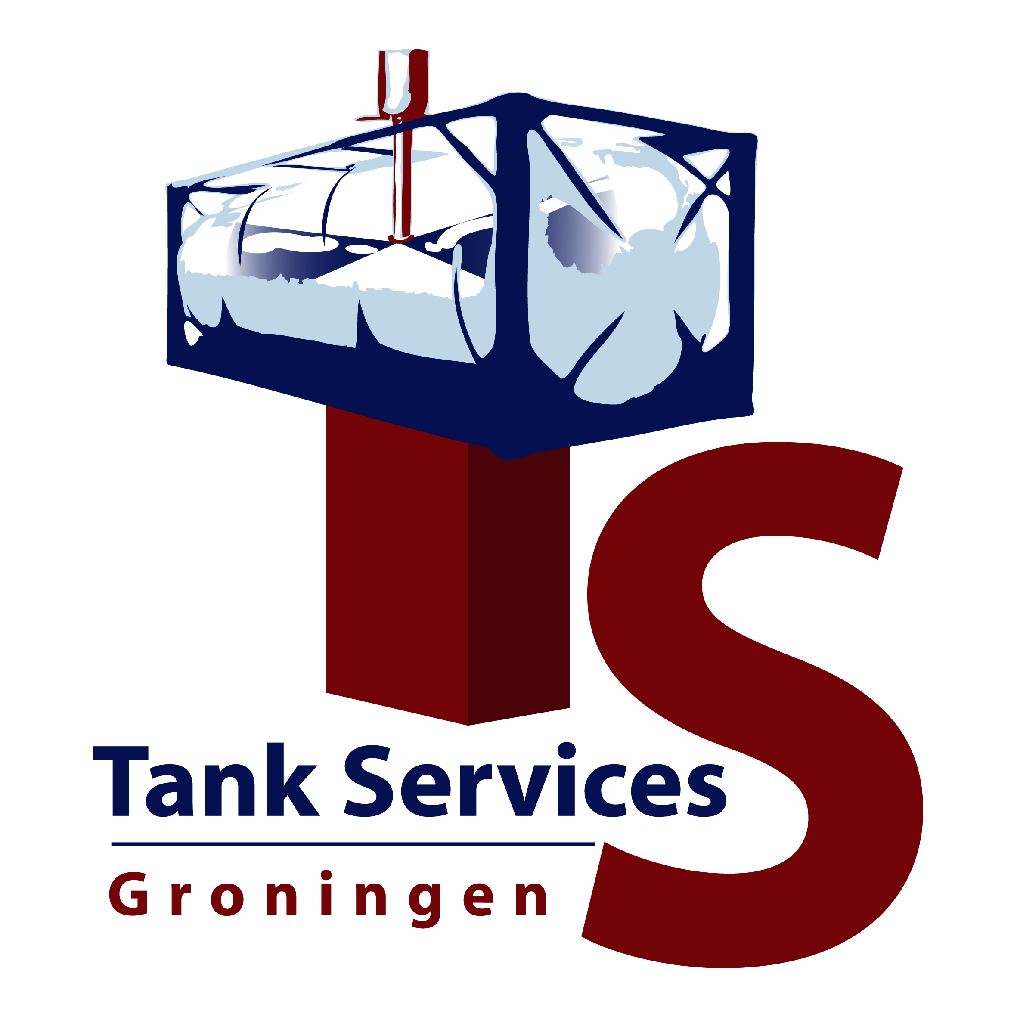

ALGEMENE INFORMATIE TANK SERVICES GRONINGEN

Bedrijfsnaam : Tank Services Groningen
Adres : Europaweg 31
9636 HT Zuidbroek
Land : Nederland
Telefoon nr. : + (31) 598 468051
Fax nr. : + (31) 598 468055
Kantooruren : Maandag t/m vrijdag 08.30 - 17.00 uur
Operations/BUM Cleaning : Dhr. I. Klapwijk
Manager SHEQ : Mv. A. Schuurman

REINIGINGSVOORZIENINGEN
Reinigen van tankauto’s, tankcontainers, bulkwagens ,bulkcontainers en IBC’s

Openingstijden : Maandag t/m vrijdag 06.00 - 22.00 uur
Aantal wasstraten : 3 (inclusief 1 levensmiddelenstraat)
Aantal reinigingskoppen : 15
Warm water : 85 °C
Koud water : 15 - 20°C
Werkdruk : 100 bar/200 bar
Hoge druk pistolen : 12
Extra voorzieningen : Opwarmen, drogen, stikstof spoelen , uitwendig reinigen/truckwash

REINIGINGSCERTIFICAAT : European Cleaning Document

VERGUNNINGEN
Milieu nr. : Gemeente Menterwolde d.d. 24-02-2000
WVO nr. : 10001295 (Hunze & AA’s) d.d. 24-02-2000

HANDELSREGISTER
Kamer van Koophandel reg. nr. : Veendam 02319992
Lid van ATCN (Association of Tankcleaning Companies Netherlands)

FINANCIËLE ZAKEN
Bank en rekeningnummer. : ING 67 73 14 159 (IBAN : NL 27 INGB 0677314159)
Swift/BIC code : INGB NL 2A
Betalingscondities : 30 dagen na factuurdatum
BTW-nr : NL 001083806B01

CERTIFICATIE
Gecertificeerd : ISO-9001:2008, ISO certificaat nr. :660613 Uitgegeven door: LRQA (ROTTERDAM)
: SQAS door CEFIC d.d. 09-12-2008, ref. 25672

TANK(CONTAINER)REPARATIE : Op verzoek

OPSLAG VAN TANKCONTAINERS : Alleen lege containers op chassis

VOORZIENINGEN VOOR CHAUFFEURS : Toilet, douches, wachtruimte, restaurant , telefoon en fax

PRODUKTEN DIE NIET GEREINIGD WORDEN: Mercaptanen, Isocyanaten, Ethyl-/Methyl-/Butylacrylaten en Gassen

TOESLAG PRODUKTEN : Lijst op aanvraag verkrijgbaar
(De toeslag wordt berekend voor verwijdering en verwerking van het spoelwater)

